Лабораторная работа №10

Дисциплина: Операционные системы

Маслова Анастасия Сергеевна

Содержание

# Цель работы

Изучить основы программирования в оболочке ОС UNIX/Linux. Научиться писать небольшие командные файлы.

# Задание

1. Написать скрипт, который при запуске будет делать резервную копию самого себя (то есть файла, в котором содержится его исходный код) в другую директорию backup в вашем домашнем каталоге. При этом файл должен архивироваться одним из архиваторов на выбор zip, bzip2 или tar. Способ использования команд архивации необходимо узнать, изучив справку.
2. Написать пример командного файла, обрабатывающего любое произвольное число аргументов командной строки, в том числе превышающее десять. Например, скрипт может последовательно распечатывать значения всех переданных аргументов.
3. Написать командный файл — аналог команды ls (без использования самой этой команды и команды dir). Требуется, чтобы он выдавал информацию о нужном каталоге и выводил информацию о возможностях доступа к файлам этого каталога.
4. Написать командный файл, который получает в качестве аргумента командной строки формат файла (.txt, .doc, .jpg, .pdf и т.д.) и вычисляет количество таких файлов в указанной директории. Путь к директории также передаётся в виде аргумента командной строки.

# Выполнение лабораторной работы

1. Для создания этой программы я просто использовала команды копирования и команду архивирования, о которой прочла в мануале (рис.1-2).

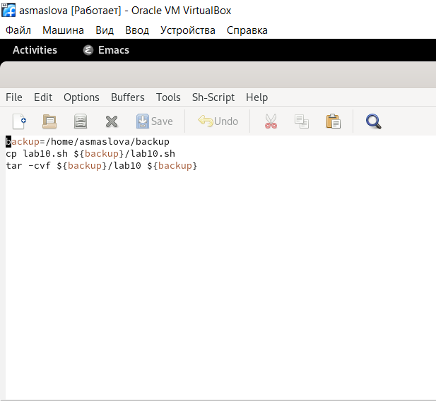 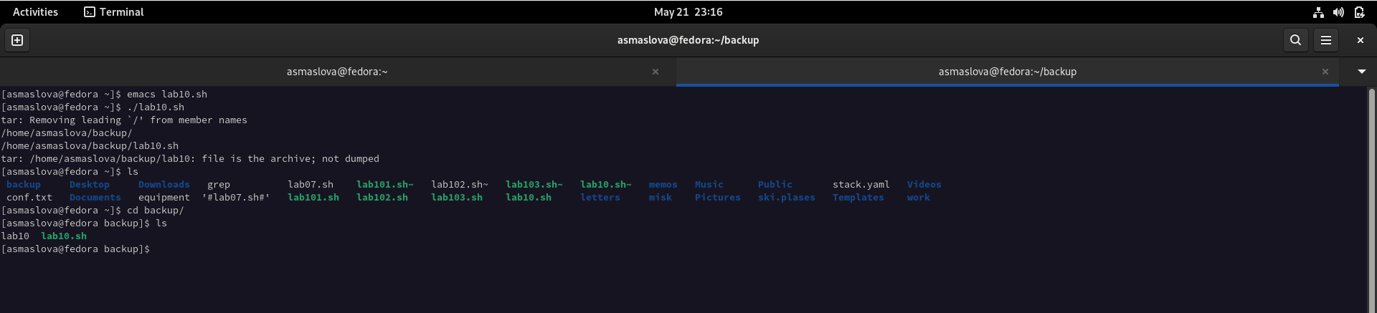

1. Для создания этой программы я создала множество переменных, в которые могли бы попасть все аргументы, введеные из командной строки (рис.3-4).

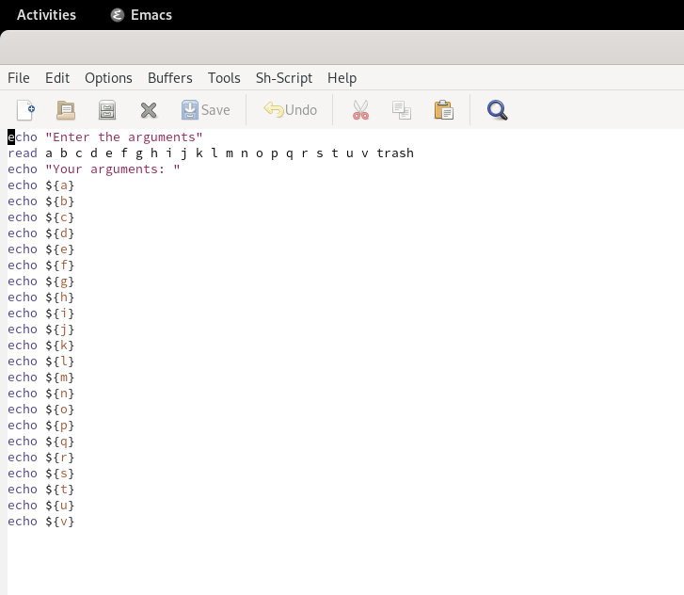 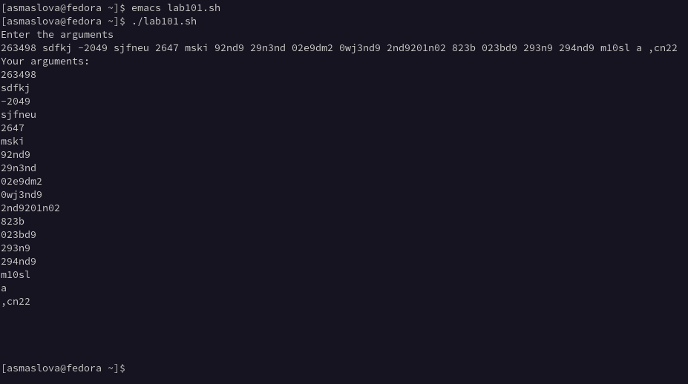

1. Создание программы, аналогичной команде ls (рис.5-6).

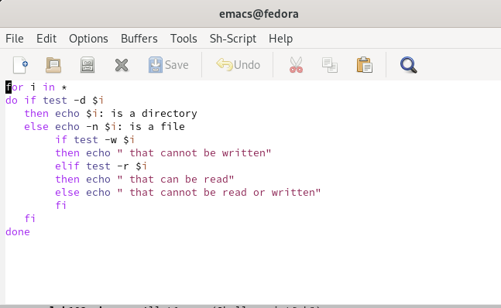 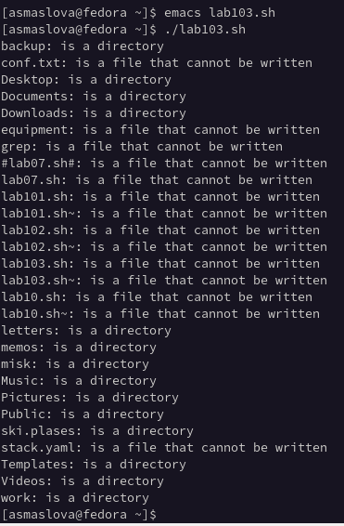

1. Для создания этой программы я создала две переменные и использовала команды find.

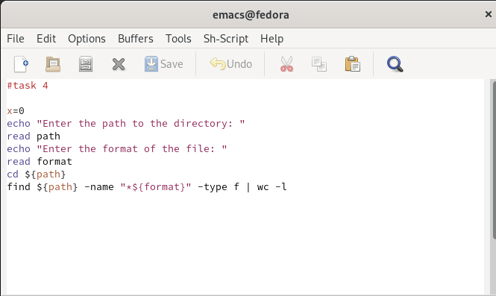 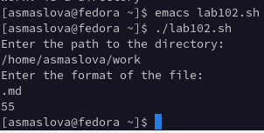

# Выводы

По результатам лабораторной работы я получила практические навыки в создании командных файлов.

# Список литературы